TÁRGYI BERUHÁZÁS
Sportfelszerelés

Cipő élőfüves pályához (12000)
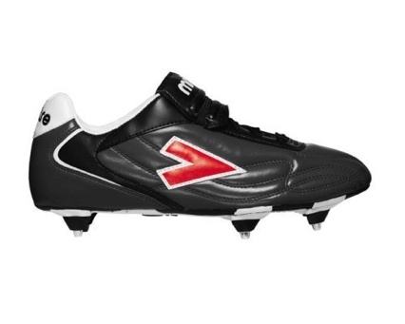
Raptor éles cipő 9999 Ft

Cipő műfüves pályához (12000)
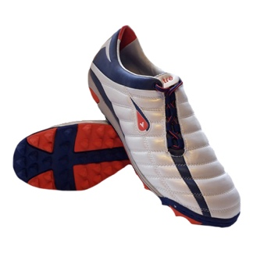
Versus műfüves cipő (16000)

Mérkőzésgarnitúra (15000)
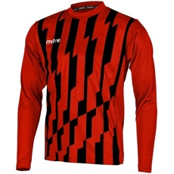
Mez felső (8999)
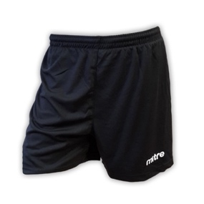
Mez alsó (3000 Ft)
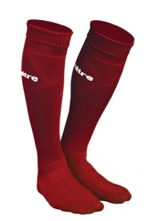
Copa Sportszár

Edzőmelegítő (12000)
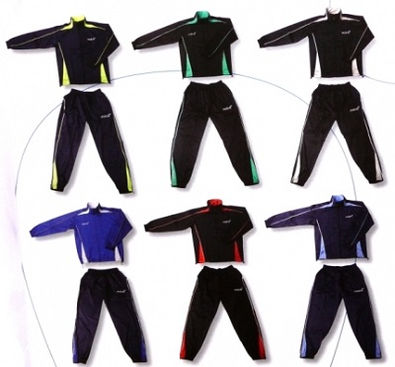
Ohio Melegítő (11999)

Utazó melegítő (15000)
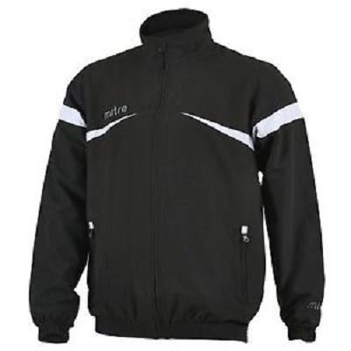
Polarize Utazó melegítő (14999)

Gála melegítő (14999)
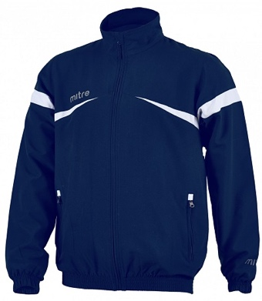
Polarize Gálamelegítő 14999

Esőkabát (6000)
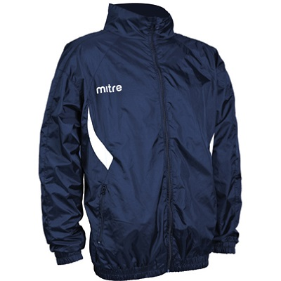
Esőkabát 6999

Labda (6000)
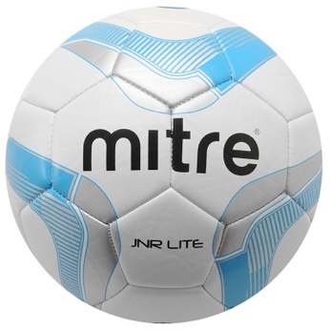
Soccer Lite 5999 (méret 4)

Labda (6000)
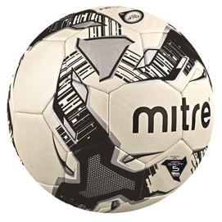
JNR Lite Match Ball (5999)

Széldzseki (6000)
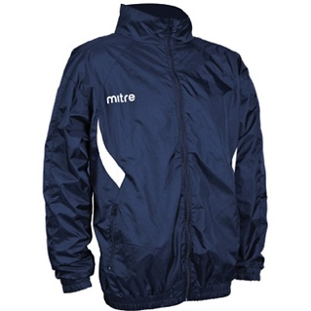
Mardsen Széljacket 6999 Ft
Aláöltözet hosszú (8000)
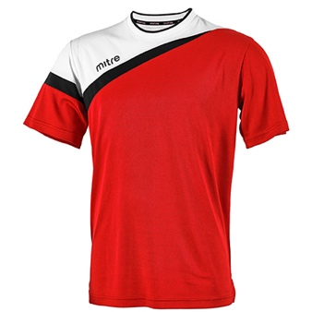
Polarize póló 7999

Aláöltözet rövid (6000)

Utazókabát (12000)
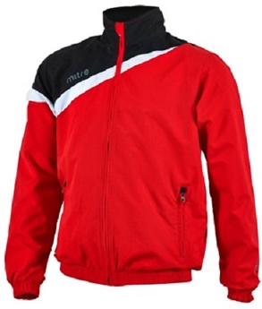
Polarize SzéljaketPiros/fekete 16000 Ft (Mitre Sport)

Sípcsontvédő (3000)
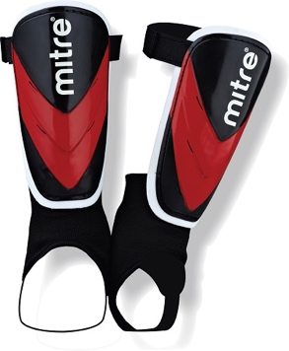
Mayan Guard Sípcsontvédő (2999)

Sportszár (1500)
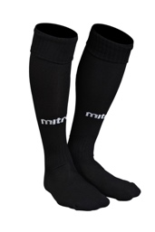
Edzőpóló (3000)
Edzőnadrág rövid (3000)
Edzőnadrág 3000
Edzőnadrág hosszú (3000)

Medicinlabda (2000)

Informatika fejlesztés

Honlapkészítés (140000)
Honlapfejlesztés (140000)

Számítógép/Laptop (150000)
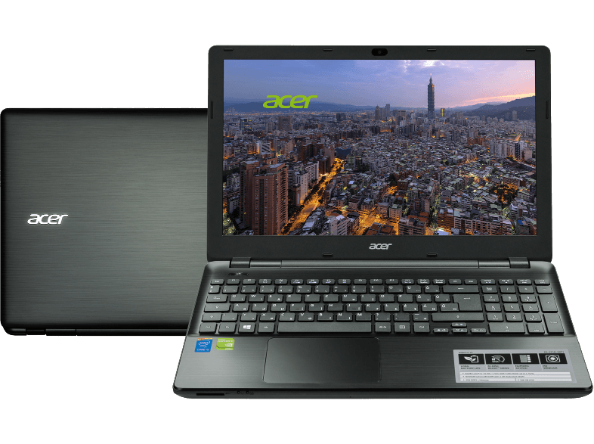
Acer Aspire Notebook132699 Ft

Nyomtató (100000)
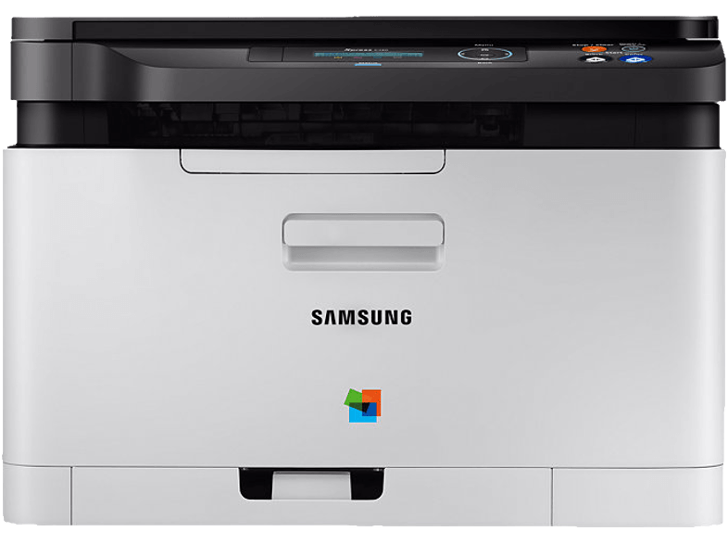

Projektor (150000)

Televízió (80000)
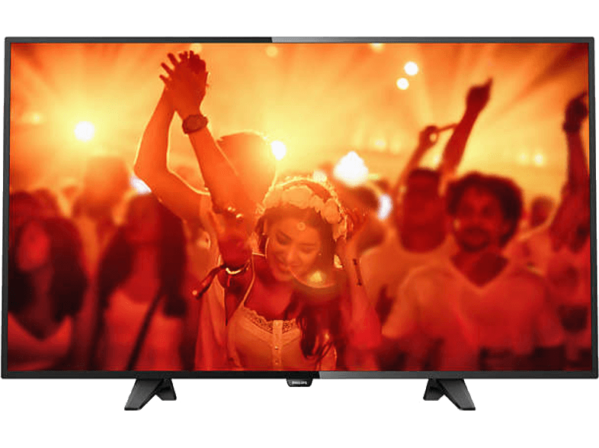

Fűnyírótraktor tartozékkal (10.000.000)
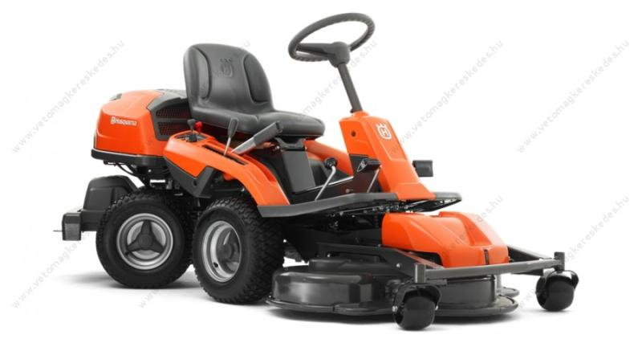
Fűnyírógép (400.000)
